**«БЫСТРОГОРСКИЙ ВЕСТНИК»**

**Информационный бюллетень МО «Быстрогорское сельское поселение»**

**пятница 12 мая 2017 года**

**№ 11**

**Официальное средство массовой информации Быстрогорского сельского поселения «Быстрогорский вестник» издается на основании Решения Собрания депутатов Быстрогорского сельского поселения от 4.04.2012г. № 178-СД, Постановления Администрации Быстрогорского сельского поселения от 19.04.2012г. № 76. Документы, публикуемые в «Быстрогорском вестнике» соответствуют оригиналам и имеют юридическую силу.**

##### РЕШЕНИЕ

|  |  |  |
| --- | --- | --- |
| **Об установлении дополнительных оснований**  **признания безнадежными к взысканию**  **недоимки по местным налогам**  **(в том числе по отмененным), задолженности по пеням и штрафам по этим налогам** | | |
| **Принято Собранием депутатов**  **Быстрогорского сельского поселения** | **12 мая 2017 года** | |

Руководствуясь пунктом 3 статьи 59 Налогового кодекса Российской Федерации, Федеральным законом от 06 октября 2003 года №131-ФЗ «Об общих принципах организации местного самоуправления в Российской Федерации», Уставом Быстрогорского сельского поселения и с целью урегулирования нереальной к взысканию задолженности по местным налогам и сборам, Собрание депутатов Быстрогорского сельского поселения

РЕШИЛО

1. Установить дополнительные основания признаниябезнадежными к взысканию недоимки, задолженности по пеням и штрафам по местным налогам.

2. Безнадежными к взысканию признаются недоимка по местным налогам, задолженность по пеням и штрафам по этим налогам, числящиеся за отдельными налогоплательщиками, уплата и (или) взыскание которых оказались невозможными в следующих случаях:

2.1. истечение установленного законодательством Российской Федерации о налогах и сборах срока взыскания недоимки (трех лет с момента образования недоимки) по земельному налогу (по обязательствам, возникшим до 01.01.2006 года), мобилизуемому на территории сельского поселения, а также задолженности по пеням и штрафам по этому налогу;

2.2. наличия задолженности, числящейся за налогоплательщиками, плательщиками сборов по местным налогам (сборам), а также задолженности по пеням и штрафам по этим налогам (сборам), принудительное взыскание которых по исполнительным документам невозможно по основаниям и срокам, предусмотренным пунктами 3, 4 части 1 статьи 46 и частями 1, 3 статьи 21 Федерального закона от 02.10.2007 года №229-ФЗ «Об исполнительном производстве»;

2.3. наличия задолженности, числящейся за налогоплательщиками, плательщиками сборов:

- не погашенной после неоднократного (не менее трех раз) вынесения судебным приставом-исполнителем постановления об окончании исполнительного производства и возвращении взыскателю исполнительного документа по основаниям, предусмотренным пунктами 3, 4 части 1 статьи 46 Федерального закона от 02.10.2007 года №229-ФЗ «Об исполнительном производстве»;

- не погашенной после однократного вынесения судебным приставом-исполнителем постановления об окончании исполнительного производства и возвращении взыскателю исполнительного документа по основаниям, предусмотренным пунктами 3, 4 части 1 статьи 46 Федерального закона от 02.10.2007 года №229-ФЗ «Об исполнительном производстве», и по которой истек срок давности, предусмотренный частями 1, 3 статьи 21 Федерального закона от 02.10.2007 года №229-ФЗ «Об исполнительном производстве»;

2.4. наличия задолженности, взыскание которой невыгодно с точки зрения процессуальной экономии – расходы на почтовую корреспонденцию и судебные расходы превышают сумму долга;

2.5. принятие судом акта, в соответствии с которым налоговому органу отказано во взыскании с физического лица недоимки по местным налогам, задолженности по пеням и штрафам по этим налогам;

2.6. смерть физического лица или объявление его умершим в порядке, установленном гражданским процессуальным законодательством Российской Федерации, и неполучение его наследниками в установленном законодательством Российской Федерации порядке свидетельства о праве на наследство и не направление наследниками нотариусу в установленном законодательством Российской Федерации порядке заявления о принятии наследства в течение трех лет со дня открытия наследства в части недоимки по местным налогам, а также задолженности по пеням и штрафам по этим налогам, образовавшимся до дня открытия наследства.

3. Списание недоимки по местным налогам, задолженности по пеням и штрафам по этим налогам в случаях, предусмотренных пунктом 2 настоящего решения, производится на основании следующих документов:

3.1 при наличии основания, указанного в подпункте 2.1 пункта 2 настоящего решения:

справки налогового органа по месту учета физического лица (по месту нахождения организации) о суммах недоимки, задолженности по пеням и штрафам по местным налогам;

3.2 при наличии основания, указанного в подпункте 2.2 и 2.3 пункта 2 настоящего решения:

справки налогового органа по месту учета физического лица (по месту нахождения организации) о суммах недоимки, задолженности по пеням и штрафам по местным налогам;

копии постановления о возвращении исполнительного документа, по которому взыскание не производилось или произведено частично, либо копии постановления об окончании исполнительного производства, вынесенных судебным приставом-исполнителем, акта о наличии обстоятельств, в соответствии с которым исполнительный документ возвращается взыскателю;

3.3. при наличии основания, указанного в подпункте 2.4 пункта 2 настоящего решения:

справки налогового органа по месту учета физического лица (по месту нахождения организации) о суммах недоимки, задолженности по пеням и штрафам по местным налогам;

3.4 при наличии основания, указанного в подпункте 2.5 пункта 2 настоящего решения:

справки налогового органа по месту учета физического лица (по месту нахождения организации) о суммах недоимки, задолженности по пеням и штрафам по местным налогам;

копии судебного акта, в соответствии с которым налоговому органу отказано во взыскании с физического лица недоимки по местным налогам, а также задолженности по пеня и штрафам по этим налогам;

3.5. при наличии основания, указанного в подпункте 2.6 пункта 2 настоящего решения: справки налогового органа по месту учета физического лица (по месту нахождения организации) о суммах недоимки, задолженности по пеням и штрафам по местным налогам;

сведений о факте смерти физического лица, полученных от органов записи актов гражданского состояния, или копии судебного решения об объявлении физического лица умершим;

сведений органов (учреждений), уполномоченных совершать нотариальные действия, или нотариусов, занимающихся частной практикой, о том, что в течение трех лет со дня открытия наследства оно не принято наследником.

4. Решение о признании безнадежными к взысканию и списании недоимки, задолженности по пеням и штрафам по местным налогам, мобилизуемым на территории Быстрогорского сельского поселения Тацинского района, принимается налоговым органом по месту учета налогоплательщика, плательщика сборов на основании пункта 2 части 2 статьи 59 Налогового кодекса Российской Федерации.

5. Рекомендовать территориальному налоговому органу:

5.1 осуществлять контроль за правильностью списания безнадежных к взысканию недоимки, задолженности по пеням и штрафам по местным налогам по дополнительным основаниям, предусмотренным настоящим решением;

5.2 направлять сведения об общей сумме списанной недоимки по местным налогам (сборам), задолженности по пеням и штрафам по указанным налогам, подлежащим зачислению в бюджет Быстрогорского сельского поселения Тацинского района, ежеквартально не позднее 15 числа месяца, следующего за отчетным кварталом, в Быстрогорском сельском поселении Тацинского района.

6. Настоящее решение вступает в силу со дня его официального опубликования.

7. Признать утратившим силу решение Собрания депутатов Быстрогорского сельского поселения от 28.03.2014 года № 76-СД «Об установлении дополнительных оснований признания недоимки, задолженности по пеням и штрафам по местным налогам безнадежными к взысканию и их списания»

8. Контроль за исполнением данного решения возложить на постоянную комиссию по бюджету, налогам и собственности (Председатель комиссии - Янченко Т.А.).

Глава Быстрогорского

сельского поселения С.Н. Кутенко

п. Быстрогорский

12 мая 2017 года

№ 230 -СД

**ПОСТАНОВЛЕНИЕ**

**02 мая 2017 г. № 50 п. Быстрогорский**

# О внесении изменений в постановление

# Администрации Быстрогорского сельского

# поселения от 30.12.2016 г. № 222 «Об утверждении

# плана финансово-хозяйственной деятельности

# муниципального бюджетного учреждения культуры

# «Быстрогорский сельский Дом культуры» на 2017 год

В соответствии с Постановлением Администрации Быстрогорского сельского поселения от 16.06.2011г. № 101 «Об определении Порядка составления и утверждения плана финансово-хозяйственной деятельности подведомственных муниципальных учреждений Быстрогорского сельского поселения», решением Собрания депутатов Быстрогорского сельского поселения от 28.04.2017 г. № 228-СД «О внесении изменений в решение Собрания депутатов Быстрогорского сельского поселения от 29.12.2016 г. № 213-СД «О бюджете Быстрогорского сельского поселения Тацинского района на 2017 и на плановый период 2108 и 2019 годов»,

ПОСТАНОВЛЯЮ:

# 1. Внести изменения в постановление от 30.12.2016 года № 222 «Об утверждении Планафинансово-хозяйственной деятельности муниципального бюджетного учреждения культуры «Быстрогорский сельский Дом культуры» на 2017 год», изложив приложение к постановлению в новой редакции согласно приложению к настоящему постановлению.

2. Постановление подлежит опубликованию в периодическом печатном издании муниципального образования «Быстрогорское сельское поселение» бюллетене «Быстрогорский вестник» и на официальном сайте Быстрогорского сельского поселения в информационно-телекоммуникационной сети Интернет.

3. Контроль за исполнением настоящего постановления оставляю за собой.

# Глава Быстрогорского

сельского поселения С.Н. Кутенко

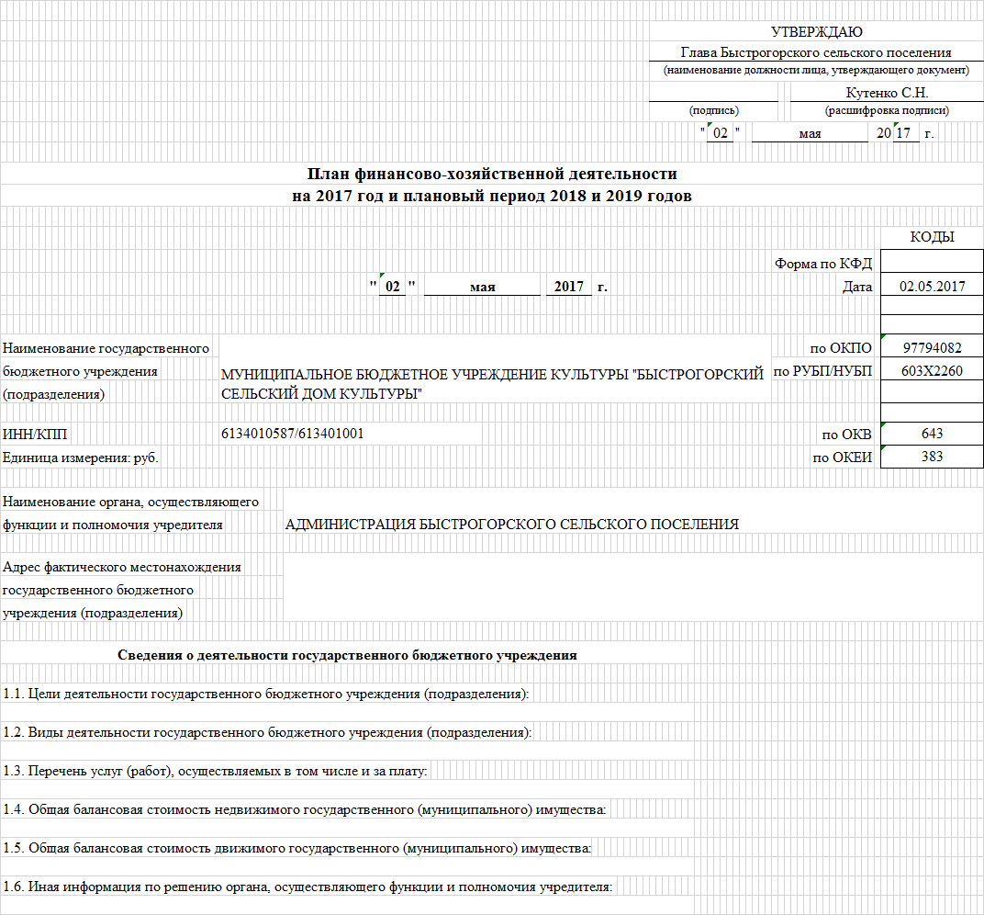

|  |  |  |
| --- | --- | --- |
|  |  | Таблица 1 |
|  | **Показатели финансового состояния учреждения (подразделения)** | |
|  | **на 02 мая 2017 г.** | |
|  |  |  |
| N п/п | Наименование показателя | Сумма, тыс. руб. |
| 1 | 2 | 3 |
|  | Нефинансовые активы, всего: | 11 795 213,87 |
|  | из них: недвижимое имущество, всего: | 11 056 577,87 |
|  | в том числе: остаточная стоимость | 3 890 289,21 |
|  | особо ценное движимое имущество, всего: | 738 636,00 |
|  | в том числе: остаточная стоимость | - |
|  | Финансовые активы, всего: | - |
|  | из них:  денежные средства учреждения, всего | - |
|  | в том числе: денежные средства учреждения на счетах | - |
|  |  | - |
|  | денежные средства учреждения, размещенные на депозиты в кредитной организации | - |
|  | иные финансовые инструменты | - |
|  | дебиторская задолженность по доходам | - |
|  | дебиторская задолженность по расходам | - |
|  | Обязательства, всего: | - |
|  | из них: долговые обязательства | - |
|  | кредиторская задолженность: | - |
|  | в том числе: просроченная кредиторская задолженность | - |

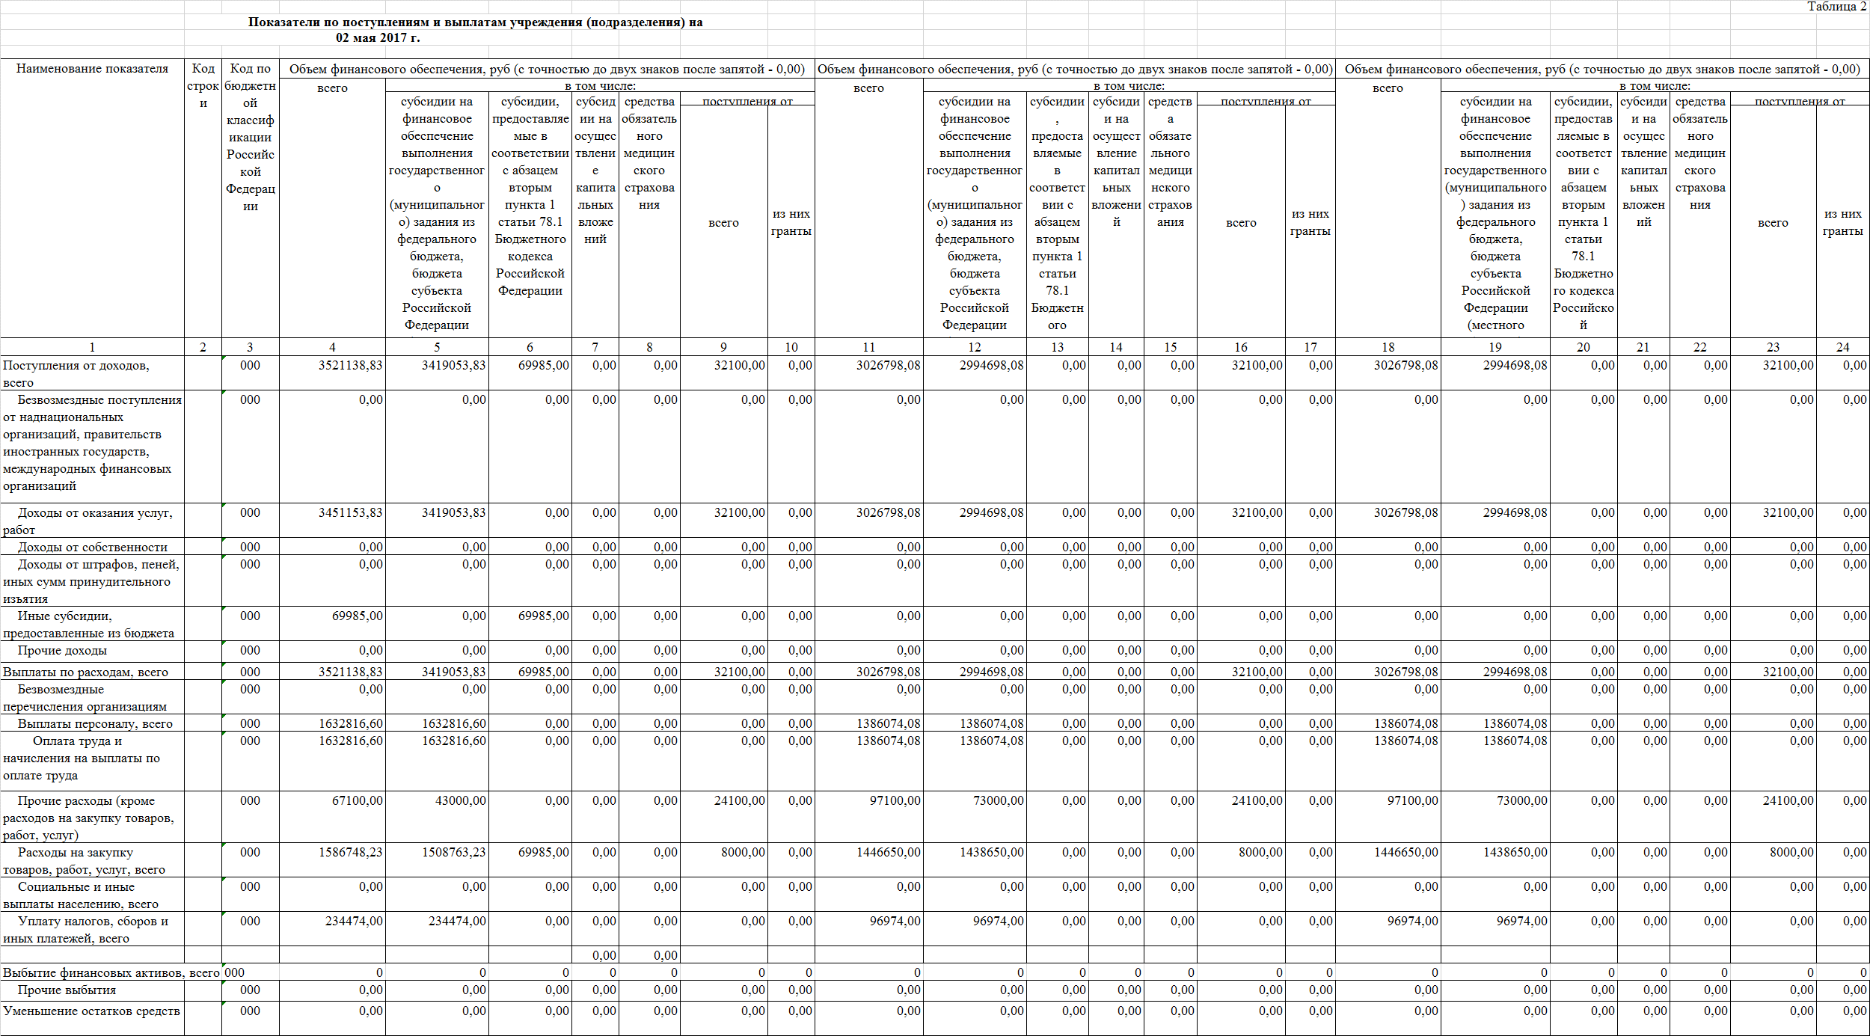

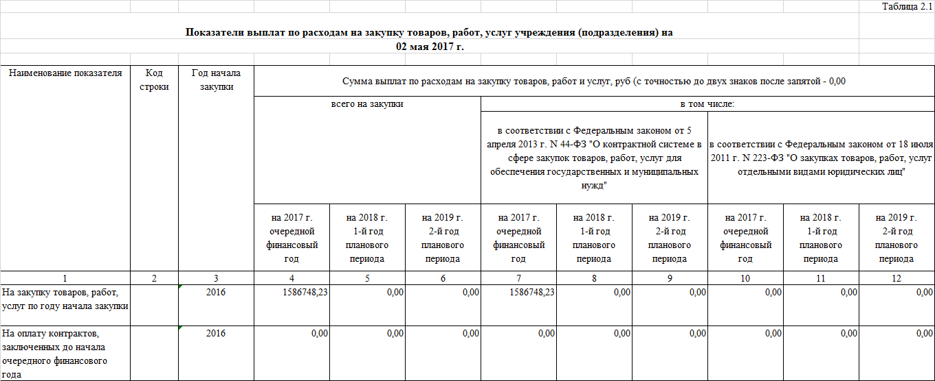

|  |  |  |
| --- | --- | --- |
|  |  | Таблица 3 |
| **Сведения о средствах, поступающих во временное распоряжение учреждения** | | |
| **(подразделения)** | | |
| **на 02 мая 2017 г.** | | |
| **(очередной финансовый год)** | | |
|  |  |  |
| Наименование показателя | Код строки | Сумма (руб, с точностью до двух знаков после запятой - 0,00) |
| 1 | 2 | 3 |
| Остаток средств на начало года | 010 | 0,00 |
| Остаток средств на конец года | 020 | 0,00 |
| Поступление | 030 | 0,00 |
| Выбытие | 040 | 0,00 |
|  |  |  |
|  |  | Таблица 4 |
| **Справочная информация** | |  |
|  |  |  |
| Наименование показателя | Код строки | Сумма (тыс. руб) |
| 1 | 2 | 3 |
| Объем публичных обязательств, всего: | 010 | 0,00 |
| Объем бюджетных инвестиций (в части переданных полномочий государственного (муниципального) заказчика в соответствии с Бюджетным кодексом Российской Федерации), всего: | 020 | 0,00 |
| Объем средств, поступивших во временное распоряжение, всего: | 030 | 0,00 |

**ПОСТАНОВЛЕНИЕ**

**15 мая 2017 г. № 55 п. Быстрогорский**

# О внесении изменений в постановление

# Администрации Быстрогорского сельского

# поселения от 30.12.2016 г. № 222 «Об утверждении

# плана финансово-хозяйственной деятельности

# муниципального бюджетного учреждения культуры

# «Быстрогорский сельский Дом культуры» на 2017 год

В соответствии с Постановлением Администрации Быстрогорского сельского поселения от 16.06.2011г. № 101 «Об определении Порядка составления и утверждения плана финансово-хозяйственной деятельности подведомственных муниципальных учреждений Быстрогорского сельского поселения», решением Собрания депутатов Быстрогорского сельского поселения от 28.04.2017 г. № 228-СД «О внесении изменений в решение Собрания депутатов Быстрогорского сельского поселения от 29.12.2016 г. № 213-СД «О бюджете Быстрогорского сельского поселения Тацинского района на 2017 и на плановый период 2108 и 2019 годов»,

ПОСТАНОВЛЯЮ:

# 1. Внести изменения в постановление от 30.12.2016 года № 222 «Об утверждении Плана финансово-хозяйственной деятельности муниципального бюджетного учреждения культуры «Быстрогорский сельский Дом культуры» на 2017 год», изложив приложение к постановлению в новой редакции согласно приложению к настоящему постановлению.

2. Постановление подлежит опубликованию в периодическом печатном издании муниципального образования «Быстрогорское сельское поселение» бюллетене «Быстрогорский вестник» и на официальном сайте Быстрогорского сельского поселения в информационно-телекоммуникационной сети Интернет.

3. Контроль за исполнением настоящего постановления оставляю за собой.

# Глава Быстрогорского

сельского поселения С.Н. Кутенко

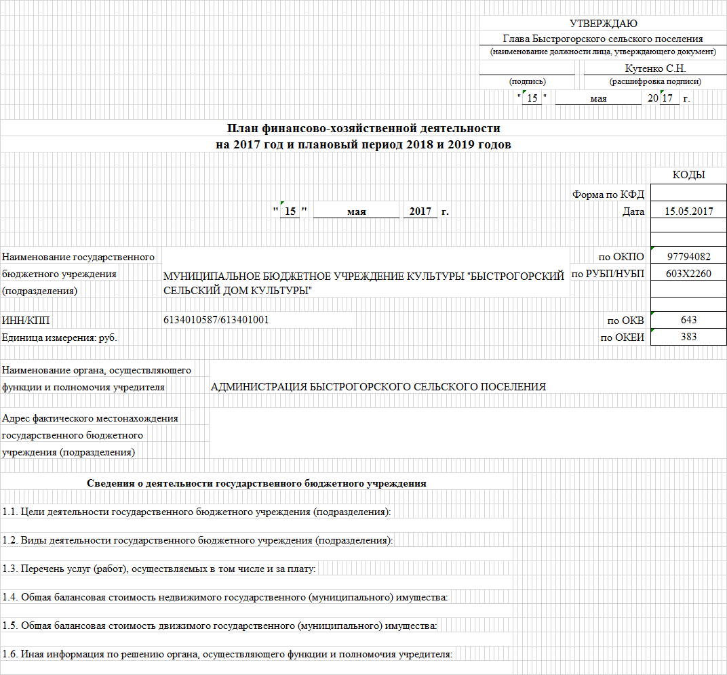

|  |  |  |
| --- | --- | --- |
|  |  | Таблица 1 |
|  | **Показатели финансового состояния учреждения (подразделения)** | |
|  | **на 15 мая 2017 г.** | |
|  |  |  |
| N п/п | Наименование показателя | Сумма, тыс. руб. |
| 1 | 2 | 3 |
|  | Нефинансовые активы, всего: | 11 795 213,87 |
|  | из них: недвижимое имущество, всего: | 11 056 577,87 |
|  | в том числе: остаточная стоимость | 3 890 289,21 |
|  | особо ценное движимое имущество, всего: | 738 636,00 |
|  | в том числе: остаточная стоимость | - |
|  | Финансовые активы, всего: | - |
|  | из них:  денежные средства учреждения, всего | - |
|  | в том числе: денежные средства учреждения на счетах | - |
|  |  | - |
|  | денежные средства учреждения, размещенные на депозиты в кредитной организации | - |
|  | иные финансовые инструменты | - |
|  | дебиторская задолженность по доходам | - |
|  | дебиторская задолженность по расходам | - |
|  | Обязательства, всего: | - |
|  | из них: долговые обязательства | - |
|  | кредиторская задолженность: | - |
|  | в том числе: просроченная кредиторская задолженность | - |

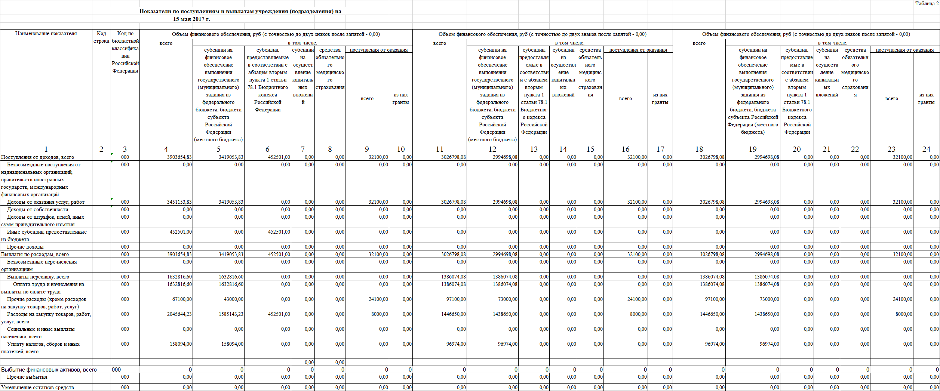

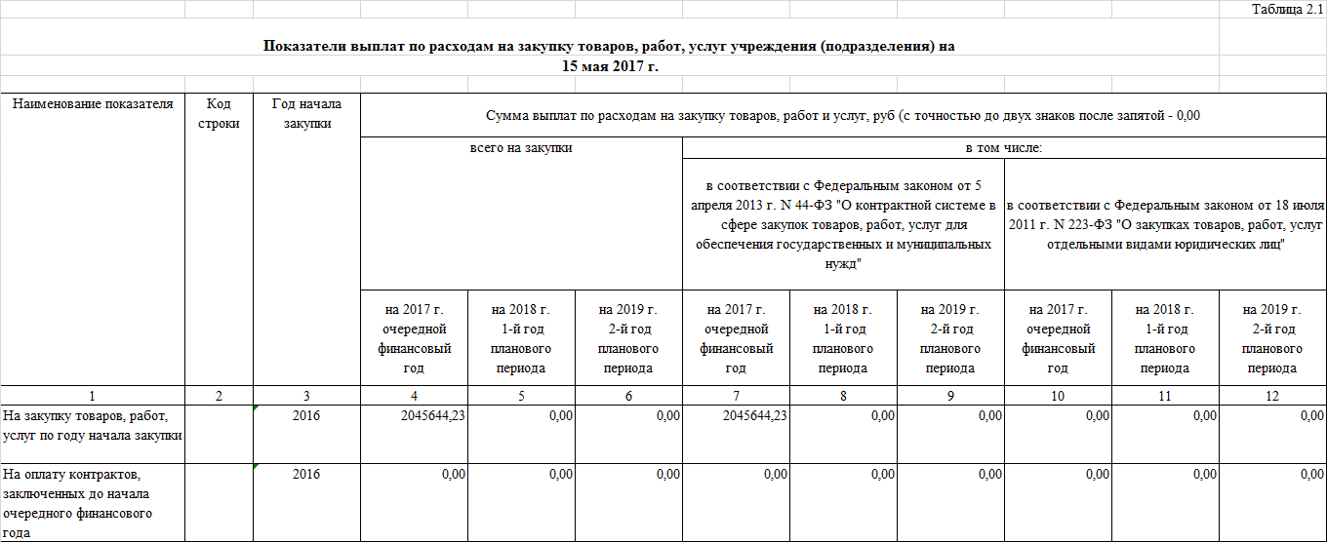

|  |  |  |
| --- | --- | --- |
|  |  | Таблица 3 |
| **Сведения о средствах, поступающих во временное распоряжение учреждения** | | |
| **(подразделения)** | | |
| **на 15 мая 2017 г.** | | |
| **(очередной финансовый год)** | | |
|  |  |  |
| Наименование показателя | Код строки | Сумма (руб, с точностью до двух знаков после запятой - 0,00) |
| 1 | 2 | 3 |
| Остаток средств на начало года | 010 | 0,00 |
| Остаток средств на конец года | 020 | 0,00 |
| Поступление | 030 | 0,00 |
| Выбытие | 040 | 0,00 |
|  |  |  |
|  |  | Таблица 4 |
| **Справочная информация** | |  |
|  |  |  |
| Наименование показателя | Код строки | Сумма (тыс. руб) |
| 1 | 2 | 3 |
| Объем публичных обязательств, всего: | 010 | 0,00 |
| Объем бюджетных инвестиций (в части переданных полномочий государственного (муниципального) заказчика в соответствии с Бюджетным кодексом Российской Федерации), всего: | 020 | 0,00 |
| Объем средств, поступивших во временное распоряжение, всего: | 030 | 0,00 |

**_______________________________________________________________________________________**

**Учредитель: Администрация муниципального образования «Быстрогорское сельское поселение».**

**Главный редактор: Глава Быстрогорского сельского поселения Кутенко С.Н**

**Издатель: Администрация муниципального образования «Быстрогорское сельское поселение».**

**пятница 12 мая 2017 года № 11**

**Время подписания в печать: 17-00 Тираж: не более 1000 экз. в год.**

**Адрес редакции: п. Быстрогорский ул. Волгодонская д.9 «Бесплатно»**

Ответственный за выпуск: – Глава Быстрогорского сельского поселения Кутенко С. Н.